行政执法流程图
（一）行政处罚一般程序
案件来源

受理举报

执法检查
上级交办
移送
生产安全事故
其他

初步确认违法事实，责令停止违法行为，行政机关负责人审批确定处理意见

立案审批

不予立案
组织两名以上行政执法人员进行调查取证
移送有关部门
案件办理人员提出初步处罚意见

法制初审

行政机关负责人审批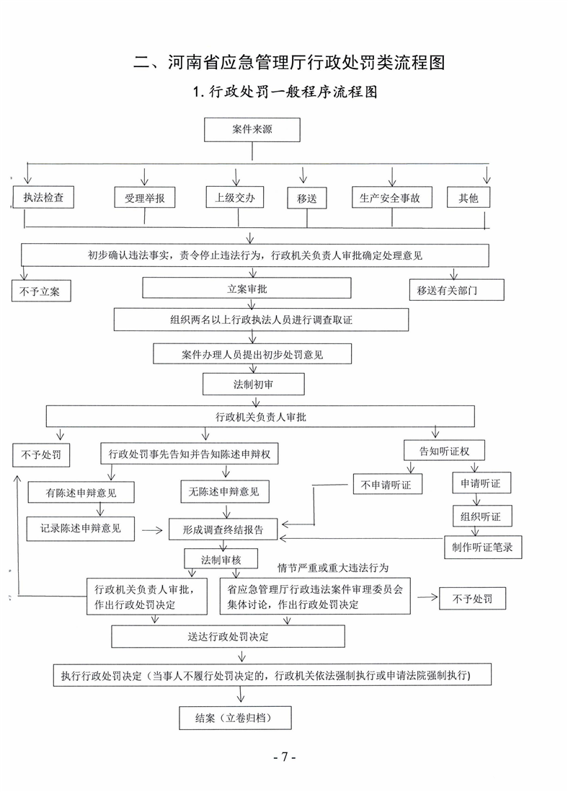

行政处罚事先告知
并告知陈述申辩权
不予处罚

告知听证权

不申请听证

申请听证

有陈述申辩意见

无陈述申辩意见

组织听证

形成调查终结报告
记录陈述申辩意见

制作听证笔录

法制审核
情节严重或重大违法行为
行政机关负责人审查，作出行政处罚决定

新县应急管理局行政违法案件审理委员会集体讨论，作出行政处罚决定
作出行政处罚决定

送达行政处罚决定

执行行政处罚决定（当事人不履行处罚决定的，行政机关依法强制执行或申请法院强制执行）

结案（立卷归档）

（二）行政处罚简易程序

出示证件、表明身份

初步确认违法事实，责令停止违法行为

调查取证

当场告知处罚依据、处罚意见和陈述申辩权，并听取陈述申辩

制作当场处罚决定书

送达当场行政处罚决定书

执行行政处罚决定（当事人不履行处罚决定的，行政机关依法强制执行或申请法院强制执行）

当场处罚决定报行政机关备案

结案（立卷归档）

（三）行政强制措施
行政执法人员发现行政相对人有涉嫌违法行为，依法应当采取行政强制措施的情形

行政机关负责人审批是否采取行政强制措施
(紧急情况需当场实施行政强制措施的，依法补办批准手续)

采取行政强制措施

不采取行政强制措施

依法作出其他处理

通知当事人到场，二名以上执法人员出示执法证件

当事人到场的，告知当事人采取行政强制措施的理由、依据以及当事人依法享有的权利和救济途径
当事人不到场的，邀请见证人到场
听取并审核当事人的陈述和申辩

制作现场笔录，由当事人（或见证人）、执法人员签名或盖章确认，
向当事人送达行政强制措施决定书

实施行政强制措施

查封、扣押：交付查封、扣押清单；对物品需要进行检测、检验、检疫或者技术鉴定的，应当书面告知当事人起止时间，费用由行政机关负担

30日内查清事实，作出处理决定；情况复杂的经行政机关负责人批准，可以延长，但是延长期限不得超过30日。法律、行政法规另有规定的除外

依法予以没收

依法予以销毁

依法移送有关机关

依法解除强制措施

结案（立卷归档）

（四）行政强制执行

新县应急管理局依法作出行政决定后，当事人在行政机关决定的期限内不履行义务

制作催告书，催告当事人履行义务

依法加处罚款或者滞纳金，当事人超过三十日仍未履行

听取当事人陈述申辩，进行记录和复核

作出行政强制执行决定，
并送达当事人

当事人履行义务

实施强制执行

申请法院强制执行

依法中止执行

依法终结执行

达成执行协议

依法强制执行

不履行执行协议的，恢复强制执行

履行协议，执行完毕

中止执行情形消失的，恢复强制执行

中止执行满三年未恢复执行的，不再执行

结案（立卷归档）

